ЧЕЛЯБИНСКАЯ ОБЛАСТЬ

АДМИНИСТРАЦИЯ
ЗЛАТОУСТОВСКОГО ГОРОДСКОГО ОКРУГА
РАСПОРЯЖЕНИЕ

18.07.2025 г. | № | 2356-р/АДМ
г.Златоуст
О создании рабочей группы
по реализации инвестиционного проекта «Спортивный комплекс
на горе Уреньга»

В соответствии с поручением первого заместителя Губернатора Челябинской области, в связи с необходимостью проработки вопросов, связанных с реализацией инвестиционного проекта «Спортивный комплекс
на горе Уреньга»:
1. Создать рабочую группу по реализации инвестиционного проекта «Спортивный комплекс на горе Уреньга» (приложение).
2. Определить, что заседания рабочей группы проводятся по мере необходимости.
3. Пресс - службе Администрации Златоустовского городского округа (Семёнова А.Г.) разместить настоящее распоряжение на официальном сайте Златоустовского городского округа в сети «Интернет».
4. Организацию выполнения настоящего распоряжения возложить
на начальника Управления по физической культуре и спорту Златоустовского городского округа Накорякова П.М.
5. Контроль за выполнением настоящего распоряжения оставляю
за собой.
Исполняющий обязанности Главы  Златоустовского городского округа | 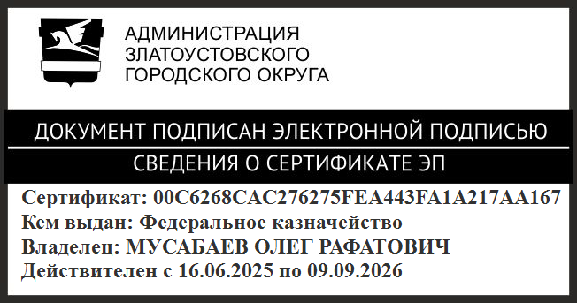 | О.Р. Мусабаев

ПРИЛОЖЕНИЕ
Утверждено
распоряжением Администрации
Златоустовского городского округа
от 18.07.2025 г.№ 2356-р/АДМ

Состав
рабочей группы по реализации инвестиционного проекта «Спортивный комплекс на горе Уреньга»

Мусабаев О.Р. | - | первый заместитель Главы Златоустовского городского округа
Накоряков П.М. | - | начальник Управления по физической культуре  и спорту Златоустовского городского округа
Абрамов А.С. | - | директор муниципального автономного учреждения дополнительного образования «Спортивная школа олимпийского резерва №1  им. С.И. Ишмуратовой Златоустовского городского округа»

